**PHÁT TRIỂN HỆ THỐNG WEB**

**Thực hành buổi 2**

1. Bạn hãy chạy tất cả các lệnh hướng dẫn ở trên và chụp lại màn hình kết quả.

* Tạo file PHP đầu tiên

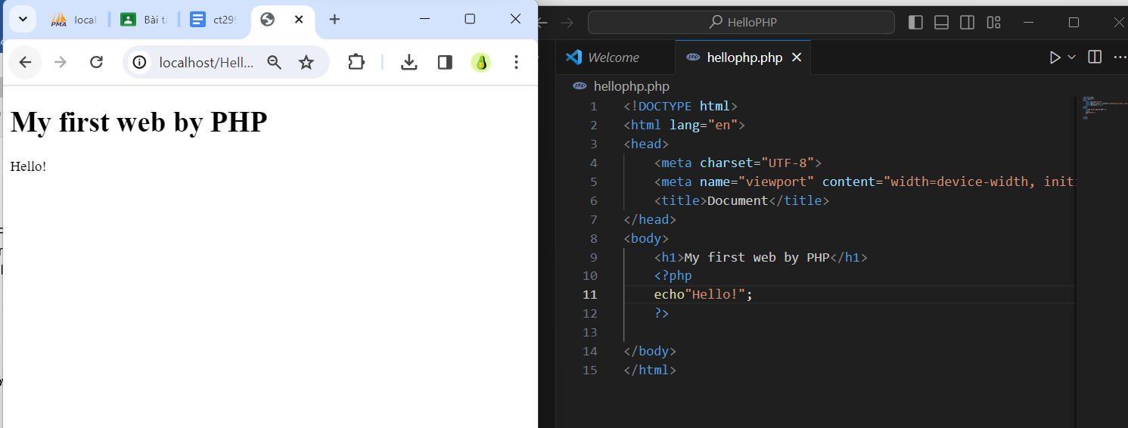

* Cấu trúc lập trình trong php:

**IF**

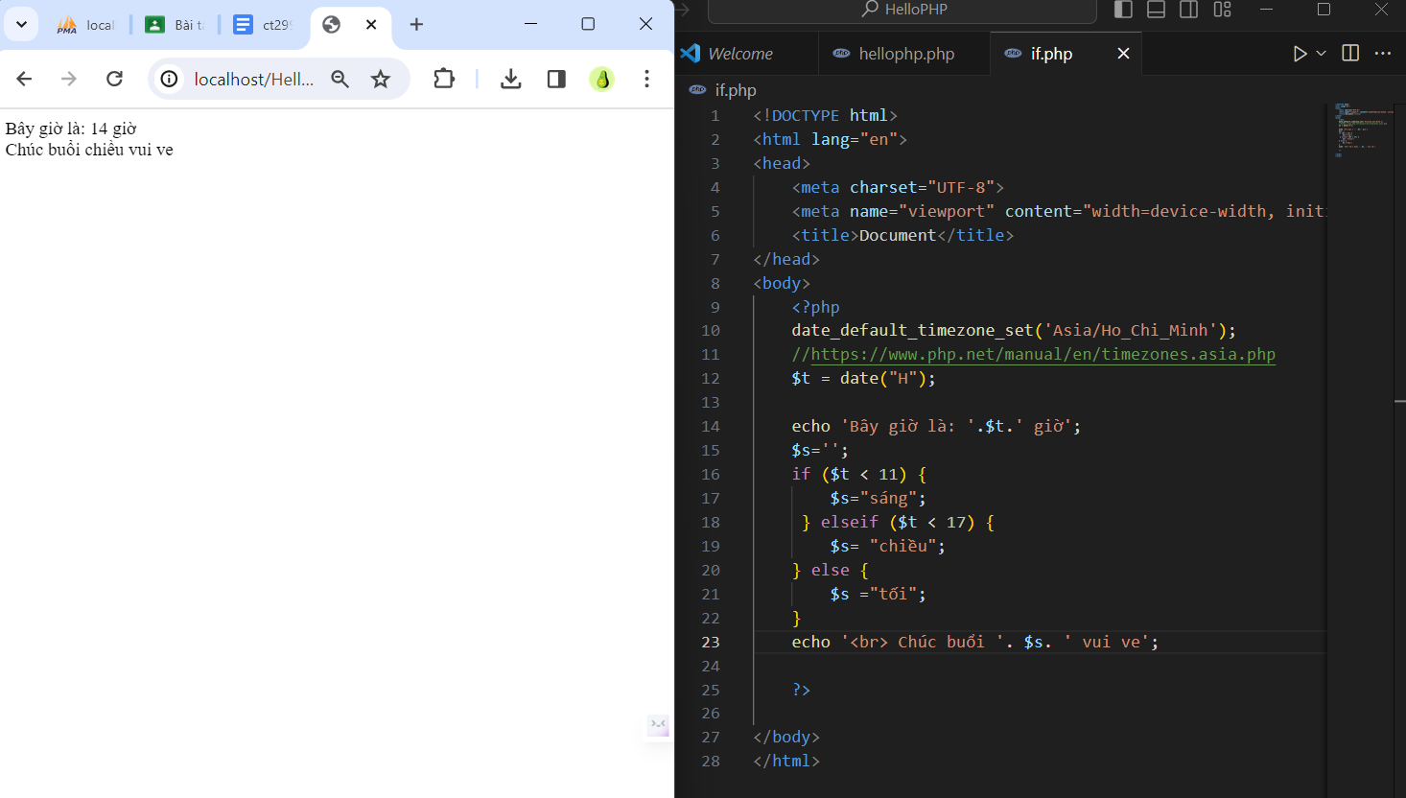

**Switch**

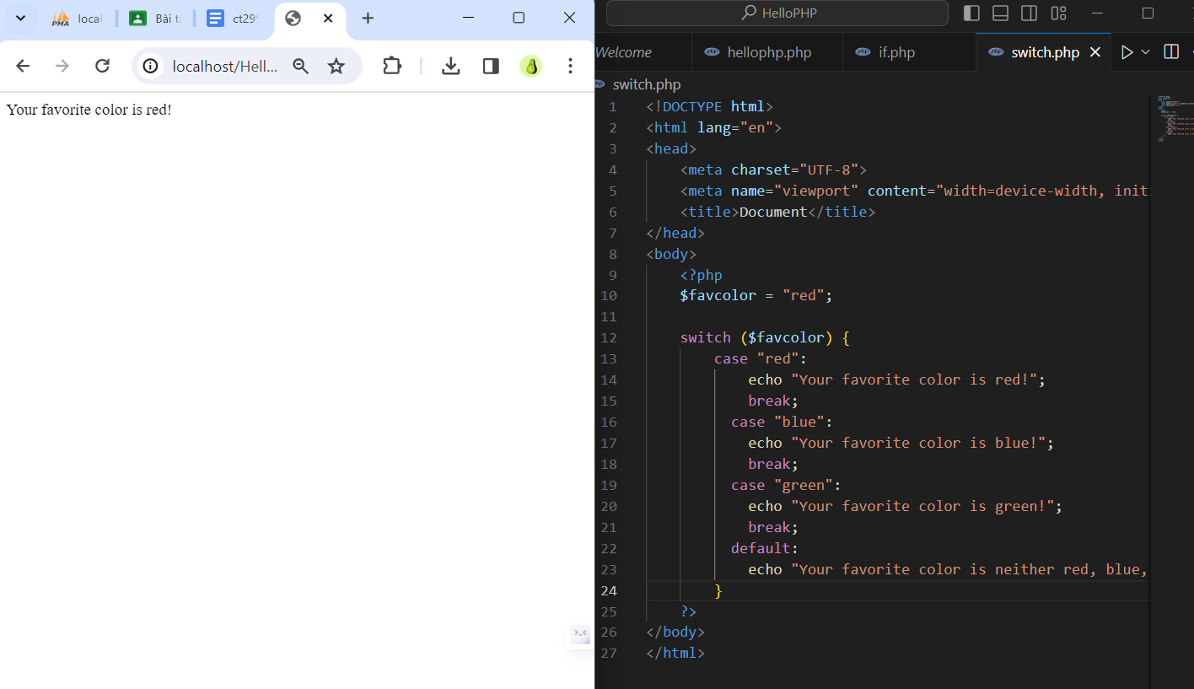

**LOOP**

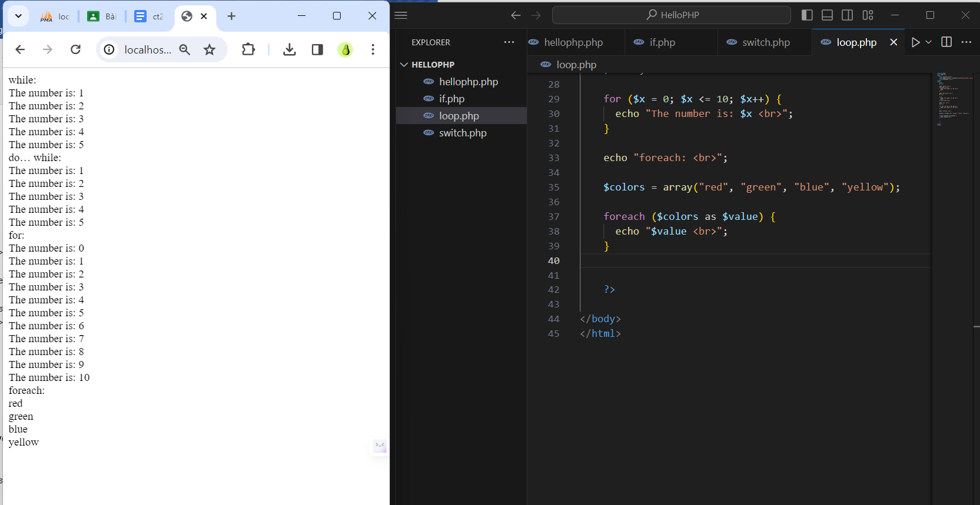

* Định nghĩa hàm:

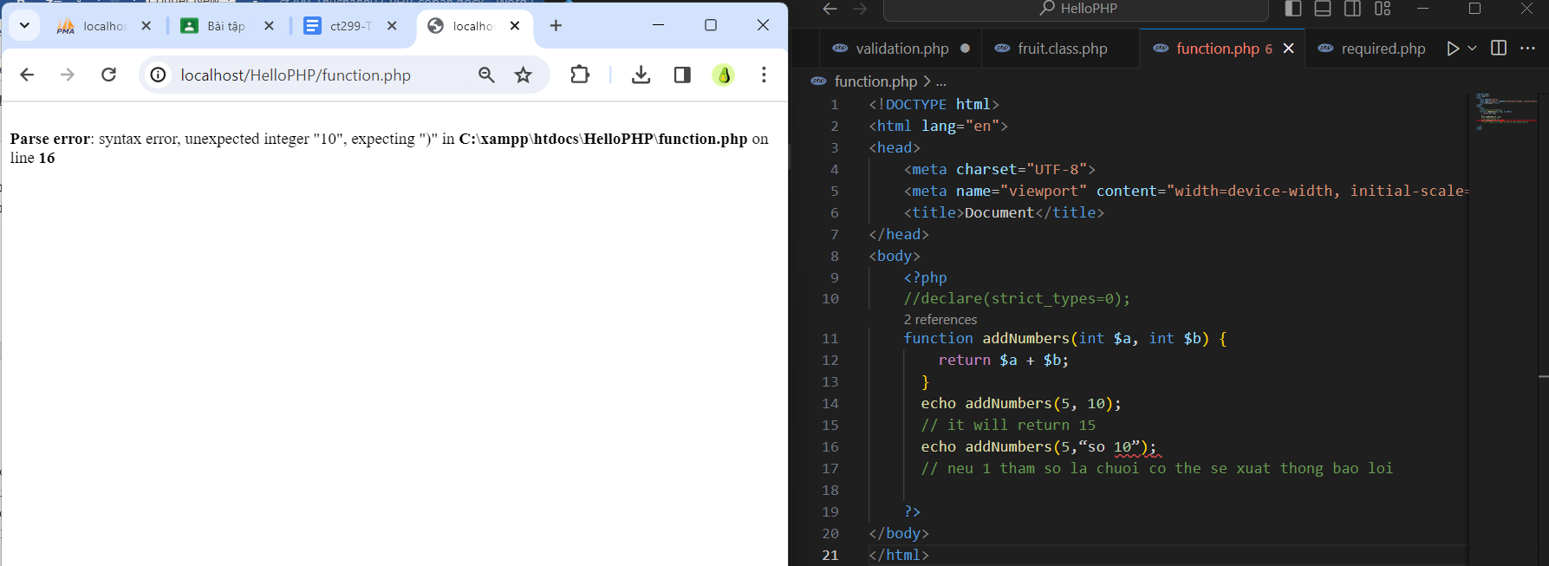

* Mảng

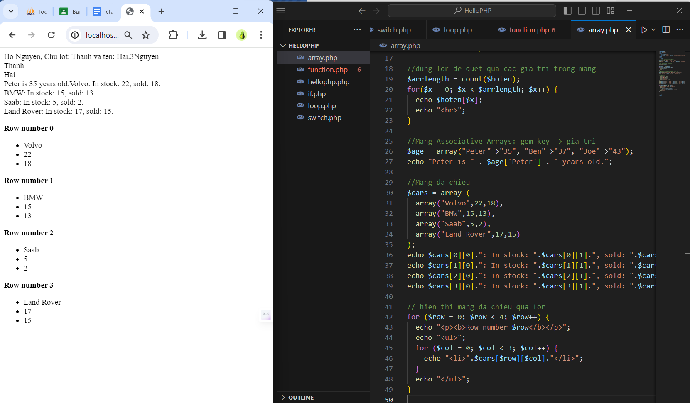

* Xử lý với from

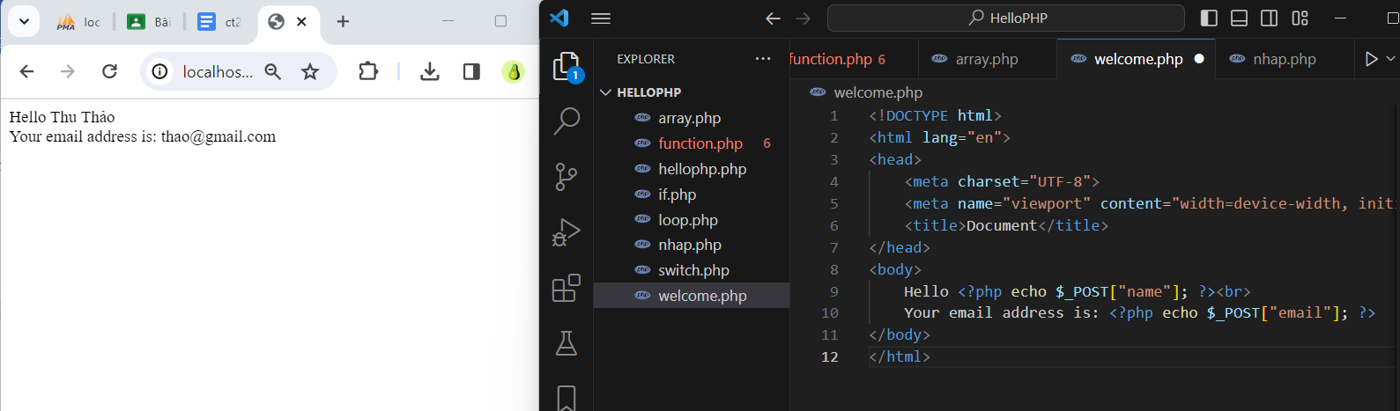

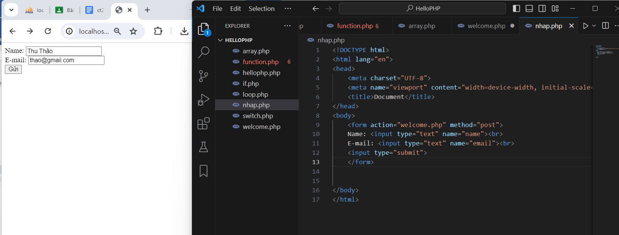

* Kiểm tra dữ liệu trên from

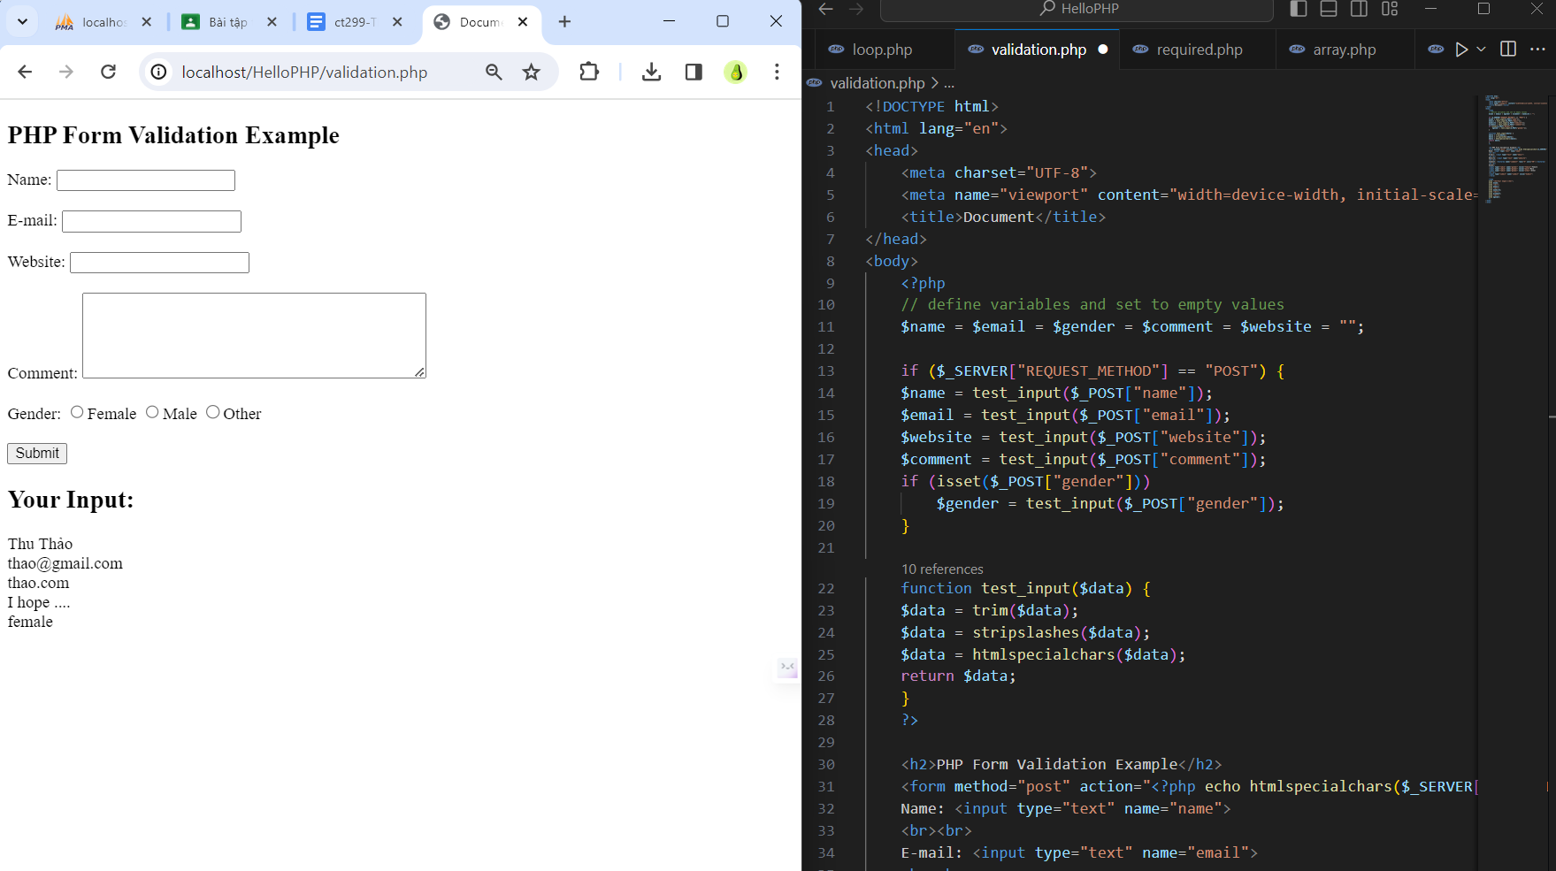

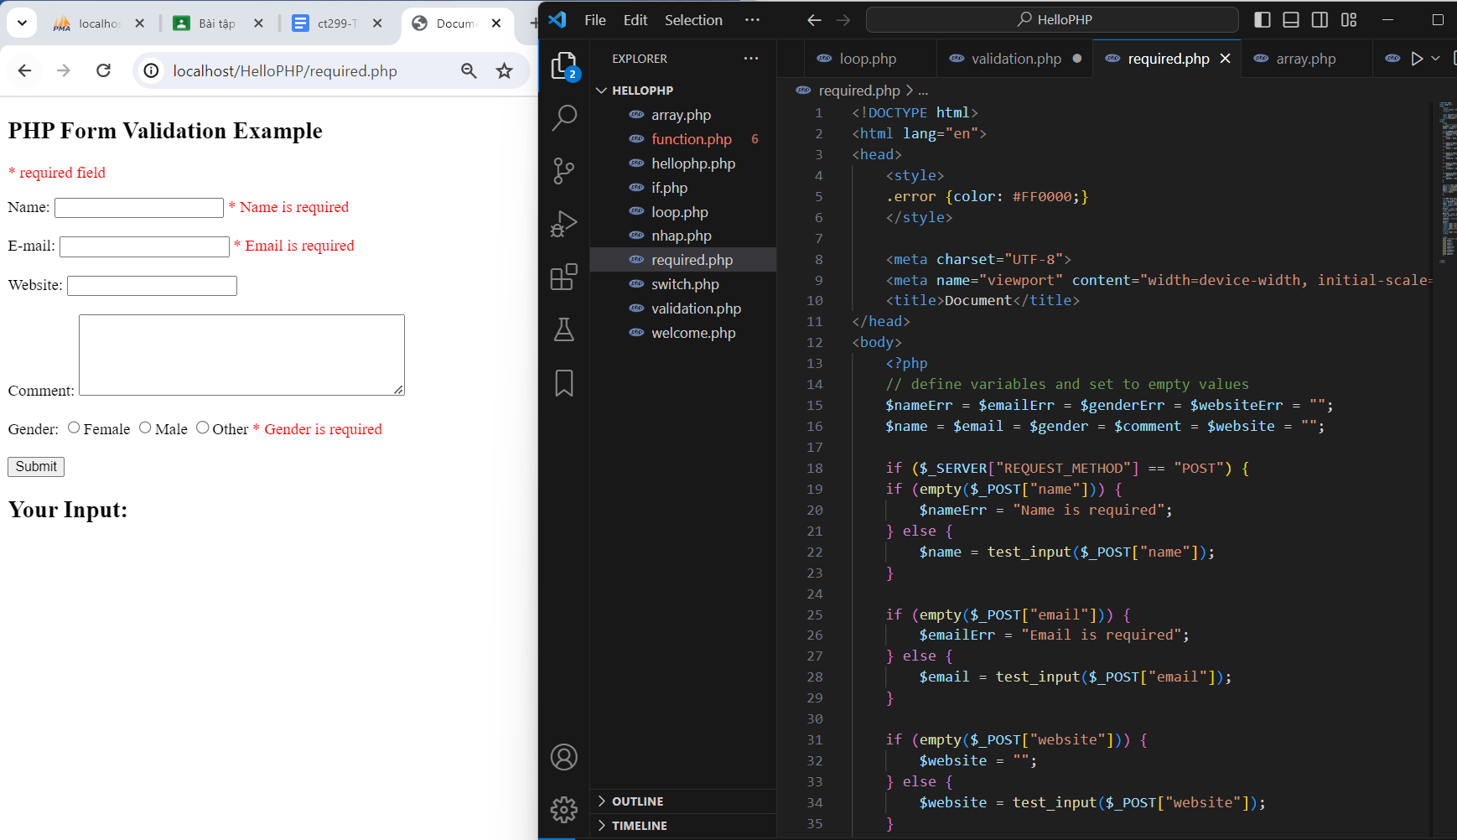

* Hướng đối tượng (OPP) trong php

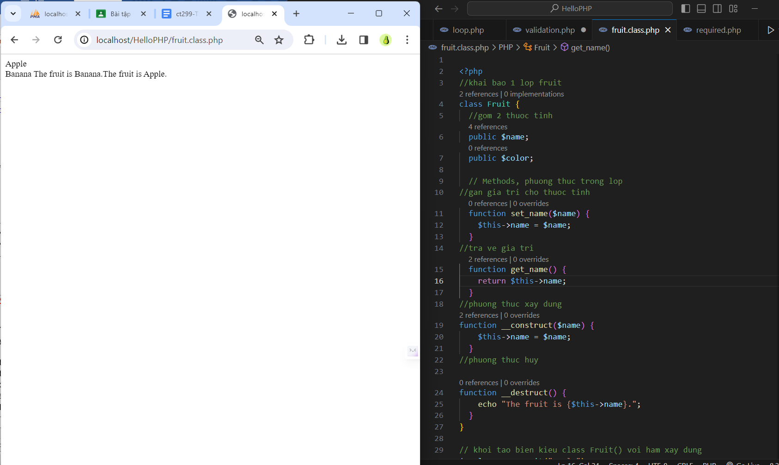

1. Hãy cho biết cách khai báo biến, và gán trị cho biến trong PHP. Liệt kê các chú ý khi đặt tên biến. Cho các ví dụ về khai báo biến, và gán giá trị kiểu chuỗi, kiểu số, ngày tháng.

* Cách khai báo biến trong PHP bắt đầu bằng dấu $ và gán giá trị biến đó bằng dấu =.
* Các chú ý khi đặt tên biến:
* Tên biến phải bắt đầu bằng một chữ cái hoặc ký tự gạch dưới ( _ )
* Tên biến không thể bắt đầu bằng số
* Tên biến chỉ có thể chứa các chữ cái, số và dấu gạch dưới (A-z, 0-9 và _)
* Tên biến phân biệt chữ thường và chữ hoa ($name và $NAME là 2 biến khác nhau)

Vd:

* Khai báo biến và gán giá trị kiểu chuỗi

<?php

$txt = "Hello world!";

?>

* Khai báo biến và gán giá trị kiểu số

<?php

$a = 10;

?>

* Khai báo biến và gán giá trị kiểu ngày tháng

<?php

$d=date("m/d");

?>

1. Liệt kê ký hiệu để biết bắt đầu và kết thúc khối lệnh PHP.

* Ký hiệu để biết bắt đầu là <?php và kết thúc ?>

1. Liệt kê các ký hiệu có thể được dùng để tạo comment (ghi chú) trong khối lệnh PHP.

* Các ký hiệu có thể được dùng để tạo comment (ghi chú) trong khối lệnh PHP:
* Chú thích cho 1 dòng: //, #
* Chú thích cho nhiều vòng: /* */

1. Cho biết có bao nhiêu loại khối lệnh để thực hiện vòng lặp. Cho biết sự khác biệt của foreach cho với các loại khối lệnh vòng lặp khác. Cho biết cách dùng của lệnh “continue” và lệnh “break” trong các vòng lặp.

* PHP hỗ trợ 4 kiểu vòng lặp; ngoài ra, còn có các từ khóa “continue” và “break” được sử dụng để thực hiện vòng lặp
* Các kiểu vòng lặp trong PHP: while, do…while, foreach
* For: lặp qua một khối mã với một số lần xác định
* While: lặp qua một khối mã một lần và sau đó lặp lại vòng lặp miễn là điều kiện đặc biệt là đúng
* Foreach: lặp qua một khối mã cho mỗi phần tử trong một mảng
* Nguồn tham khảo: <https://t3h.com.vn/tin-tuc/cac-loai-vong-lap-trong-php>
* Cách dùng của lệnh “continue” và lệnh “break” trong các vòng lặp
* Lệnh “break” thường được dùng để thoát khỏi vòng lặp cho dù vòng lặp vẫn chưa kết thúc
* Lệnh “continue”: sẽ bỏ qua những đoạn code bên dưới nó và nhảy qua vòng lặp kế tiếp (không thoát hẳn vòng lặp như lệnh break)
* Nguồn tham khảo: <https://freetuts.net/lenh-break-continue-goto-die-exit-trong-php-10.html>

1. Viết 1 tập tin php tên giaithua.php, định nghĩa hàm giai thừa và chạy thử với 10!

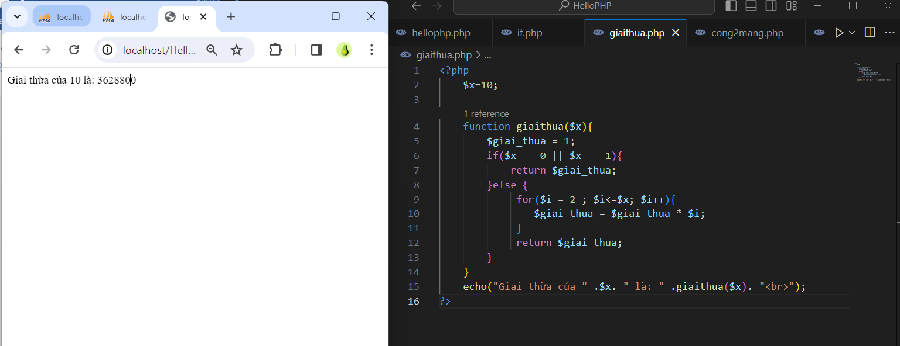

1. Viết 1 tập tin cong2mang.php viết hàm xử lý để cộng được 2 mảng có cùng độ dài,nếu 2 mảng không cùng độ dài thì thông báo lỗi. Chạy thử hàm với 2 mảng sau: a={344,224,223,7737,9922,-828}, b={-344,-324,123,773,-9922,828} và cho biết kết quả hiển thị.

* Hai mảng cùng độ dài

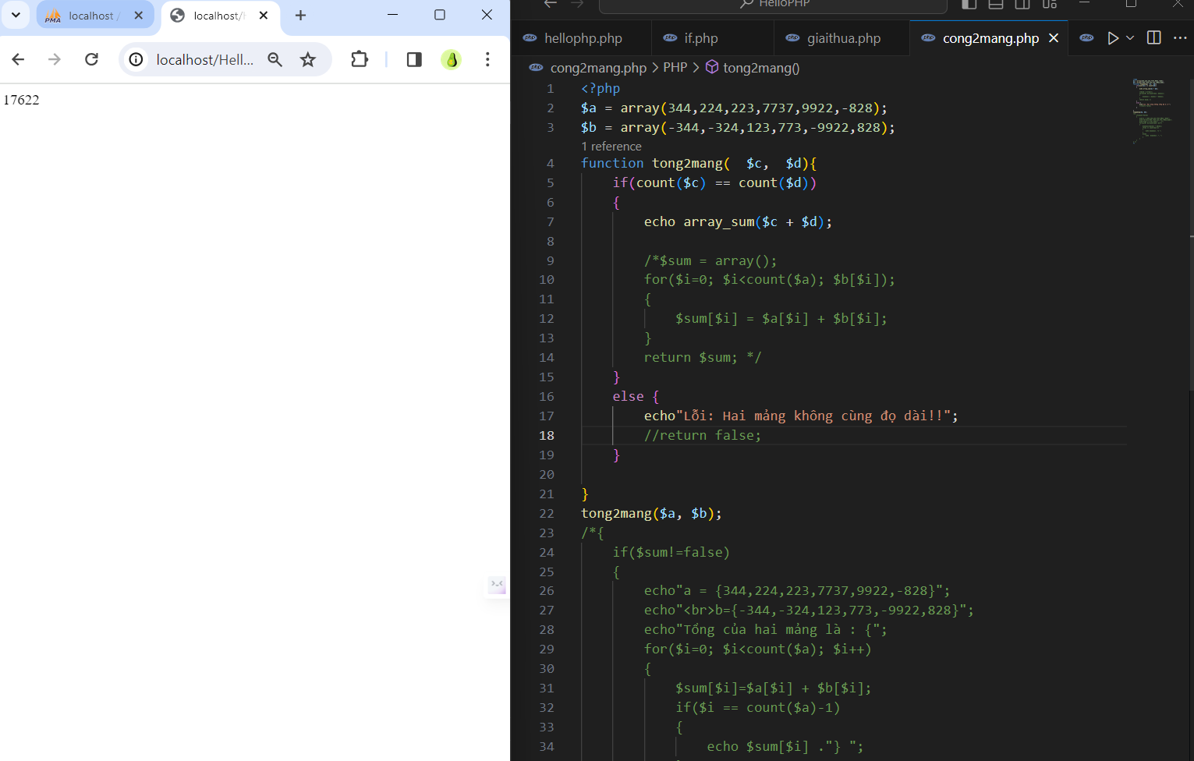

* Hai mảng không cùng độ dài

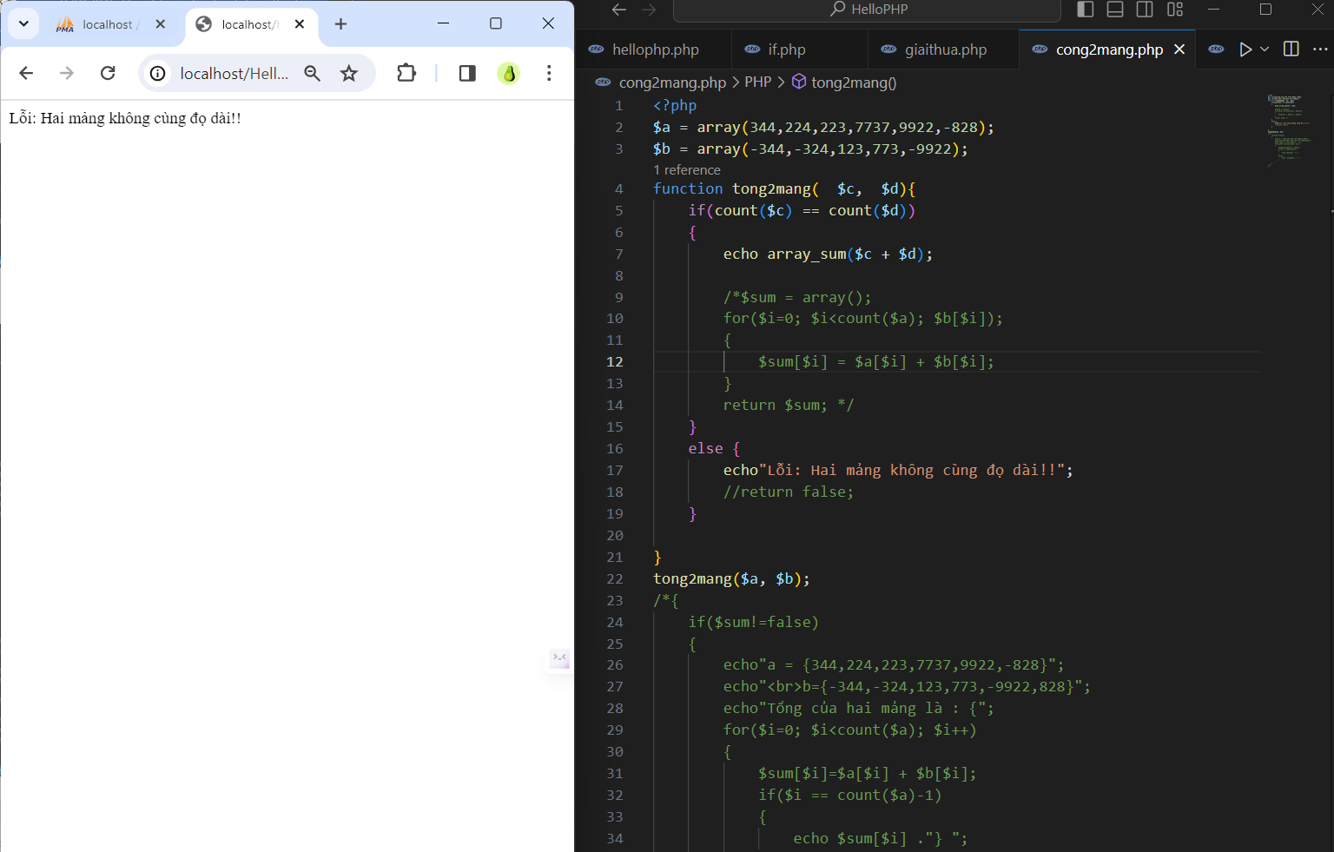

1. Chạy ví dụ tập tin validation.php, dựa vào link [1], bạn hãy giải thích những bước diễn ra quá trình này.

* Nguồn tham khảo:

<https://www.w3schools.com/php/php_form_validation.asp>

* Các quy tắc xác thực cho biểu mẫu trên như sau:

|  |  |
| --- | --- |
| **TRƯỜNG** | **QUY TẮC XÁC THỰC** |
| **Name (tên)** | Bắt buộc nhập, chỉ được chứa chữ cái và khoảng trắng |
| **E-mail** | Bắt buộc, phải chứa địa chỉ email hợp lệ (có @ và …) |
| **Website** | Tùy chọn, nó phải chứa URL hợp lệ |
| **Comment (nhận xét)** | Tùy chọn, trường nhập nhiều dòng (vùng văn bản) |
| **Gender (giới tính)** | Phải chọn 1 |

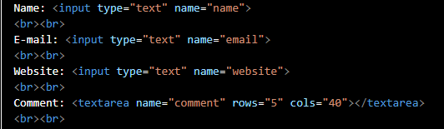

* Các trường tên, email và trang web là các thành phần nhập văn bản và trường nhận xét là một vùng văn bản

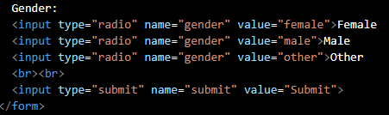

* Các trường giới tính là các nút radio và mã HTML



* Đây là mã HTML của biểu mẫu, khi được gửi thì dữ liệu của biểu mẫu được gửi với method=”post”
* $_SERVER["PHP_SELF"] ->trả về tên file của file đang được chạy; có thể tìm thấy tên tệp của tập lệnh hiện đang thực thi bằng cách sử dụng $_SERVER[‘PHP_SELF’]; tên tệp được hiển thị dưới dạng đầu ra có liên quan đến gốc của tài liệu
* Nguồn tham khảo: <https://www.devpro.edu.vn/bien-server-trong-php>
* htmlspecialchars() là một hàm trong PHP dùng để chuyển các ký tự đặc biệt trong HTML thành các ký tự giả. Nó sẽ chuyển các ký tự &, “, ‘, < và > thành &, “, ‘, < và >. Điều này giúp ngăn chặn tấn công Cross-site scripting (XSS) khi dữ liệu được nhập vào trang web từ một nguồn không đáng tin cậy.
* Nguồn tham khảo:

<https://websitehcm.com/htmlspecialchars-trong-php-la-gi/>

1. Hãy sửa lại tập tin nhap.php, thêm 1 ô để nhập mật khẩu (các ký tự nhập vào sẽ biến thành dấu *), và 1 ô để nhập ngày tháng năm sinh của bạn. Sau khi nhập xong hiển thị tên, email và mật khẩu, ngày tháng năm sinh đã nhập. Chụp màn hình sau khi bạn đã nhập dữ liệu của chính bạn, chụp màn hình hiển thị dữ liệu nhập.

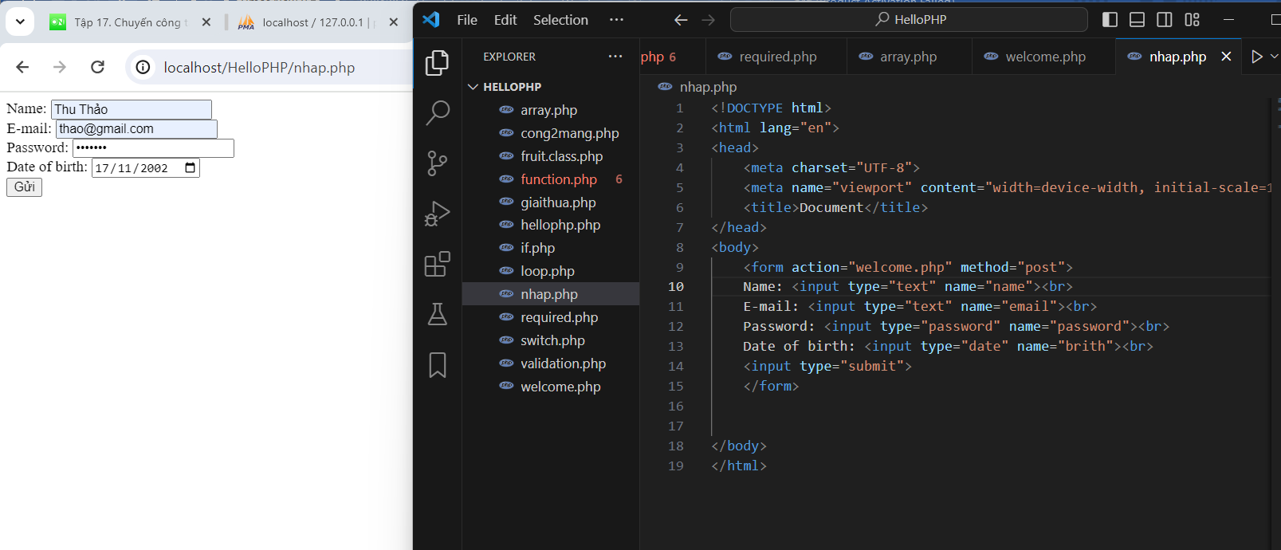

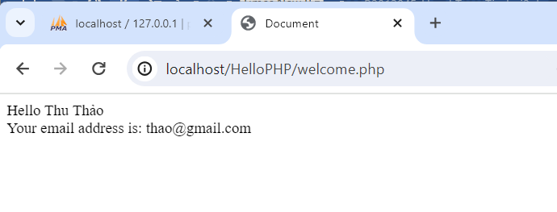

1. Viết tập tin sinhvien_class.php để khai báo 1 lớp sinhvien với các thuộc tính: mssv, hoten, ngaysinh với kiểu giá trị phù hợp. Viết các phương thức xây dựng, hủy, gán trị, trả về giá trị của các thuộc tính, viết hàm tính tuổi. Khai báo 1 biến sv có kiểu class sinhvien, gán các giá trị cần thiết với thông tin của bạn và thử tính tuổi dựa vào hàm vừa mới xây dựng trong class.

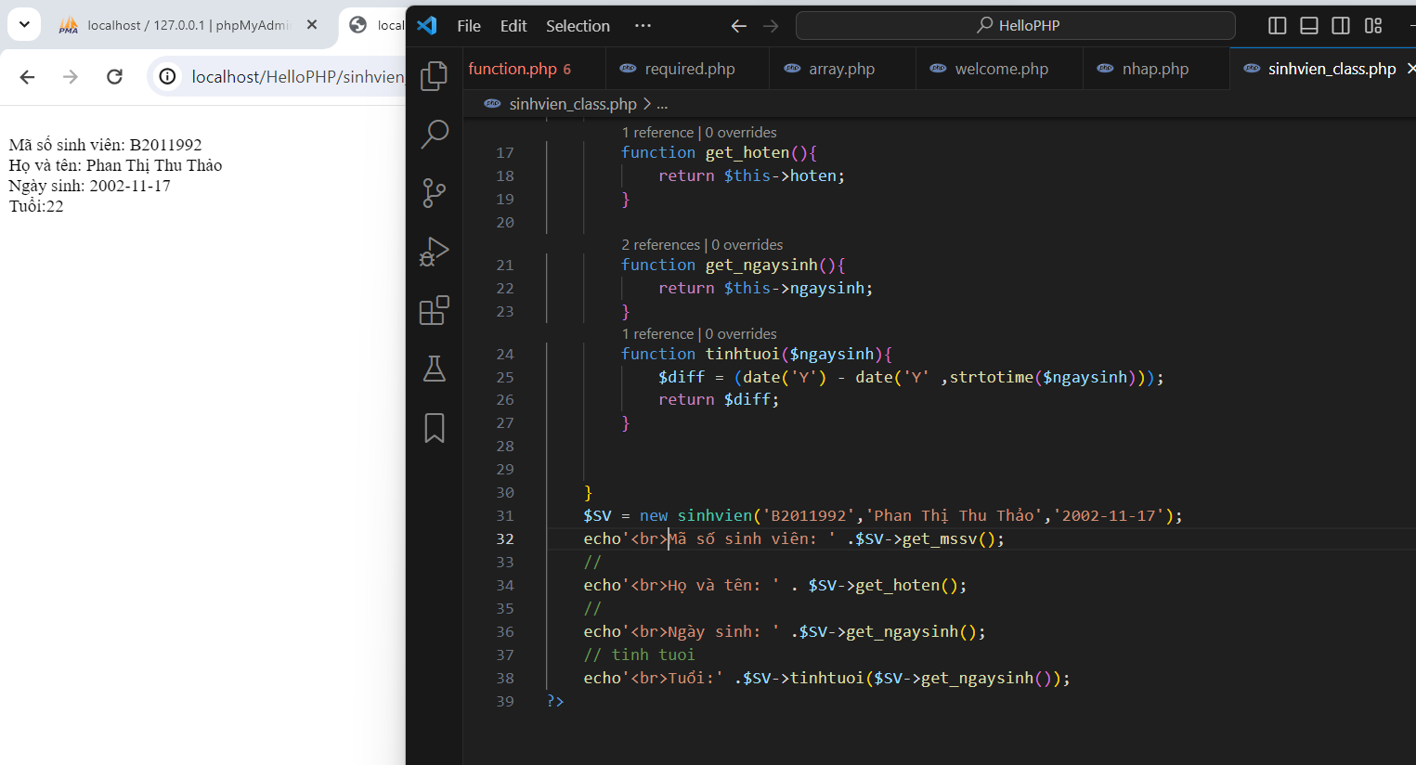

*--Hết--*

1. https://www.w3schools.com/php/php_form_validation.asp